2020. február 25-én, a farsang utolsó napján, húshagyókedden este 8 órakor a Díszteremben

ROAD SIX SAX

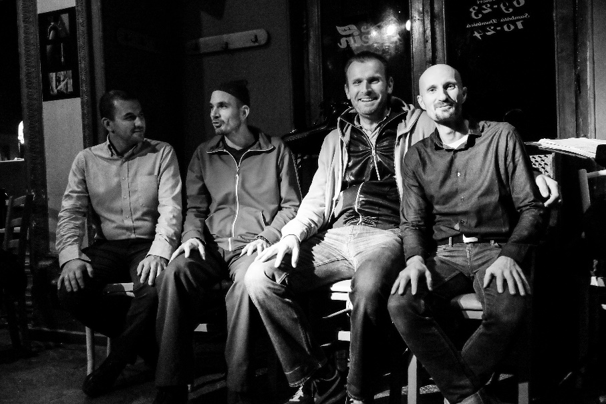

Tóth Viktor a magyar jazzélet egyik legsokoldalúbbfigurája.
A 2010-es év jazz személyiségének választották, 2014-ben és 2015-ben pedig az év altszaxofonosának szavazták Magyarországon. A szaxofonos saját magát egy úton járó kereső emberként látja.. Koncertjeit a zenész mint a tanulás, önfejlesztés nagyszerű alkalmait látja. Hangszeres játékára a dinamikus, mégis érzékeny kifejezésmód jellemző, zenei megnyilvánulásaiban a pillanat energiáit kívánja megragadni. Játszott Európa és az Egyesült Államok számos jazz fesztiválján, saját tercettjét vezeti, kortárs táncossal duettezik, népzenét gyűjt, zenét szerez, új utakat keres. A Road Six Sax együttes különleges összetételű zenekar, neve ellenére négy szaxofonból áll.

A együttes tagjai:

Tóth Viktor altszaxofon
Haaz Imre tenorszaxofon
Solymosi Milán tenorszaxofon
Weisz Gábor baritonszaxofon

Minden érdeklődőt szeretettel hívunk és várunk!

